Meble lekarskie
Jeśli prowadzisz swój gabinet lekarski lub salon kosmetyczny, <strong>meble lekarskie</strong> dostępne w ofercie firmy Reg-Met na pewno przypadną Ci do gustu. To nie tylko ładne i estetyczne szafki, ale przede wszystkim solidne i wytrzymałe meble do gabinetów.

Meble lekarskie - solidne szafki do gabinetów
Meble lekarskie to solidne i wytrzymałe szafy do gabinetów lekarskich i salonów kosmetycznych. Pozwalają na bezpieczne przechowywanie lekarstw, kosmetyków i wszystkich sprzętów należących do wyposażenia gabinetowego. Meble lekarskie dostępne w ofercie firmy Reg-Met wykonane są z wytrzymałych materiałów, odpornych na uszkodzenia mechaniczne. Wykończenie szafek to malowanie proszkowe.

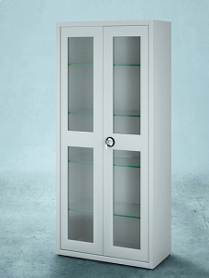
Poznaj wszystkie rodzaje mebli lekarskich
W asortymencie firmy znajduje się kilka rodzajów solidnych mebli. Klienci mogą zakupić między innymi zestaw szafek LK-50 i LK-80. To szafy lekarskie wyposażone w zamek patentowy, trzypunktowe ryglowanie drzwi oraz przeszklone drzwi i regulowane stopki. Oprócz tego, dostępne są szafy z wysuwanymi szufladami posiadającymi blokadę umożliwiającą na wysunięcie tylko jednej szuflady naraz. Klienci mogą zamówić również solidną apteczkę do gabinetu.

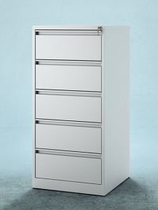
Jakie inne meble kupisz w Reg-Met?
Meble lekarskie to tylko część asortymentu, jaki oferuje firma Reg-Met. W ofercie firmy znajdują się również meble socjalne i biurowe oraz meble warsztatowe. Reg-Met oferuje także wyposażenie pomieszczeń biurowych i magazynów w regały metalowe - stacjonarne lub przesuwane. Zapraszamy!

